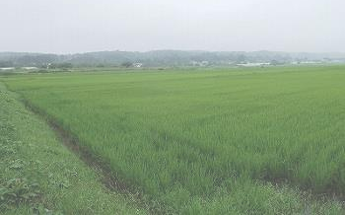




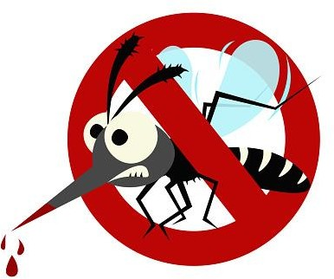

7º Tratamiento en zonas verdes:
Día 19 de agosto de 2025
22:00 h

5ºº Tratamiento en arrozales:
Día 20 de agosto 2025
10:30 h

Tratamiento adulticida en zonas verdes:
Día 27 de mayo de 2025
22:00 h

MEDIDAS PREVENTIVAS RECOMENDADAS DURANTE EL TRATAMIENTO EN ZONAS VERDES

- NO pueden transitar personas ni mascotas por las calles durante el tratamiento y como medida de seguridad durante 1 hora después.


- Mantener puertas y ventanas cerradas durante el tratamiento y como medida de seguridad durante 1 hora posterior.

